**Коберда Михал Сымон Сымонов (Koberda Michał Symon)**

24.05.1795 – крещение, крестные родители Матрашило Пархвен с деревни Нивки и Лисовская Арына с деревни Нивки (НИАБ 136-13-852, л. 57, №11/1795-р (ориг)).

9.02.1820 – крестный отец Мартина Тодора, сына Тарасевичей Павла Амброзова и Арины с деревни Недаль (НИАБ 136-13-928, л.182, №18/1820-р (ориг)).

9.05.1820 – крестный отец Николая Филипа, сына Сушков Яна Демидова и Катерины с деревни Недаль (НИАБ 136-13-928, лист 184,№39/1820-р (ориг)).

1.11.1820 – свидетель венчания Кузуры Микиты Пархвенова с деревни Недаль с девкой Тарасевич Катериной с деревни Заречье (НИАБ 136-13-965, л.110об, №7/1820-б (ориг)).

**НИАБ 136-13-852.** Лист 57. **Метрическая запись №11/1795-р (ориг).**

Мстижская Крестовоздвиженская церковь. 24 мая 1795 года. Метрическая запись о крещении.

Koberda Michał Symon – сын: Коберда Михал Сымонов, с деревни Недаль.

Koberda Symon – отец: Коберда Сымон, с деревни Недаль.

Koberdowa Franciszka – мать: Коберда Франтишка, с деревни Недаль.

Matraszyło Parchwien – крестный отец, с деревни Нивки.

Lisowska Aryna – крестная мать, с деревни Нивки.

Zukowski Antoni – ксёндз.

**НИАБ 136-13-928** Лист 182. **Метрическая запись №18/1820-р (ориг).**

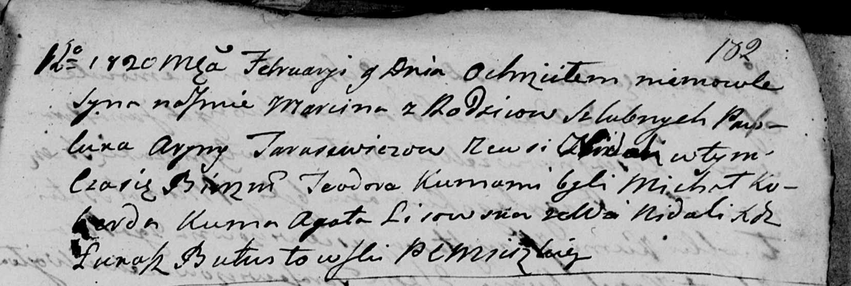

Мстижская Крестовоздвиженская церковь. 9 февраля 1820 года. Метрическая запись о крещении.

Tarasewicz Marcin Teodor – сын: Тарасевич Мартин Павлов, деревня Недаль.

Tarasewicz Pawluk – отец: Тарасевич Павел Амброзов, деревня Недаль.

Tarasewiczowa Aryna – мать: Тарасевич Арина, деревня Недаль.

Michał Koberda – крестный отец, шляхтич: Коберда Михал Сымон Сымонов, деревня Недаль.

Lisowska Agata – крестная мать: Лисичёнок Агата, деревня Недаль.

Butwiłowski Łukasz – ксёндз.

**НИАБ 136-13-894** Лист 184. **Метрическая запись №39/1820-р (ориг).**

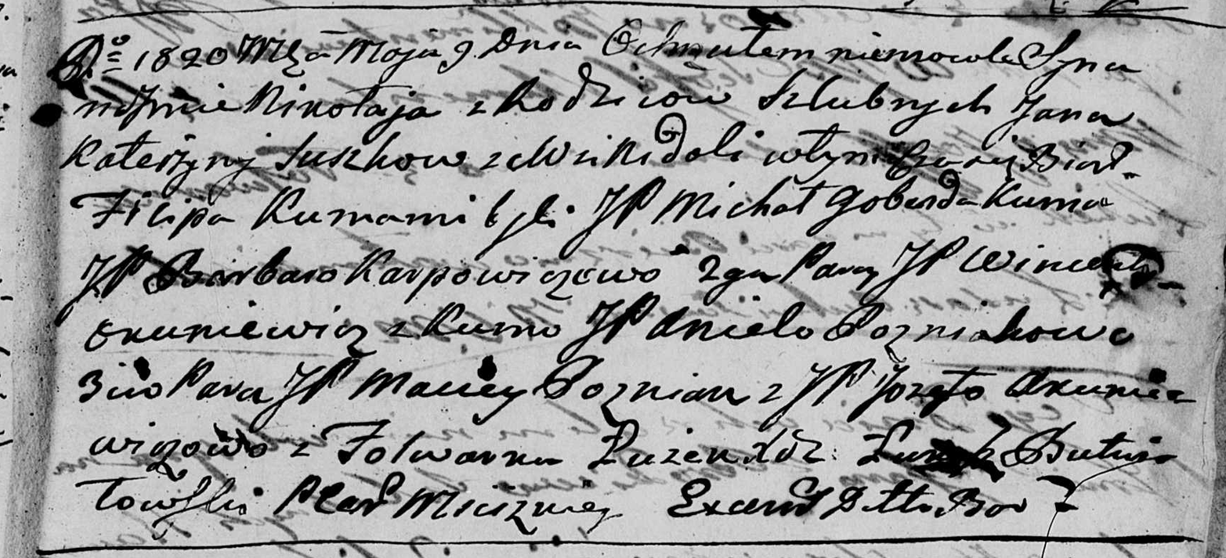

Мстижская Крестовоздвиженская церковь. 9 мая 1820 года. Метрическая запись о крещении.

Suszko Nikołay Filip – сын: Сушко Николай Янов, деревня Недаль.

Suszko Jan – отец: Сушко Ян Демидов, деревня Недаль.

Suszkowa Katerzyna – мать: Сушко Катерина, деревня Недаль.

Goberda Michał – крестный отец, шляхтич: Коберда Михал Сымонов, деревня Недаль.

Karpowiczowa Barbara – крестная мать, шляхтянка.

Okuniewicz Wincenty – ассистент, шляхтич.

Gozniakowa Aniela – ассистентка, шляхтянка.

Gozniak Maciey – ассистент, шляхтич.

Okuniewiczowa Jozefa – ассистентка, шляхтянка, с фольварка Лужки.

Butwiłowski Łukasz – ксёндз.

**НИАБ 136-13-965** Лист 110об. **Метрическая запись №7/1820-б (ориг).**

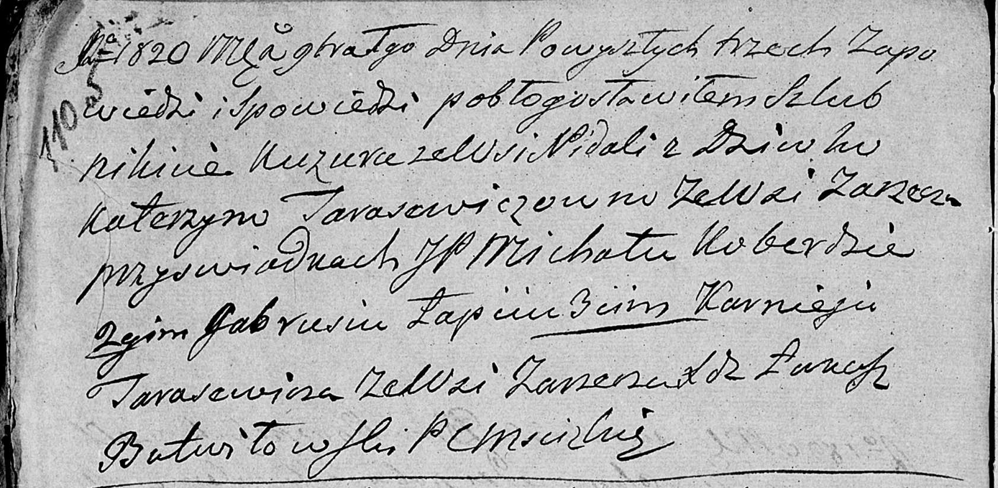

Мстижская Крестовоздвиженская церковь. 1 ноября 1820 года. Метрическая запись о венчании.

Kuzura Nikita – жених: Кузура Микита Пархвенов, с деревни Недаль.

Tarasewiczowna Katerzyna – невеста, девка, с деревни Заречье: Кузура Катерина, деревня Недаль.

Koberda Michał, JP – свидетель: Коберда Михал Сымонов, шляхтич, деревня Недаль.

Łapiec Gabruś – свидетель.

Tarasewicz Karniey – свидетель, с деревни Заречье.

Butwiłowski Łukasz – ксёндз.